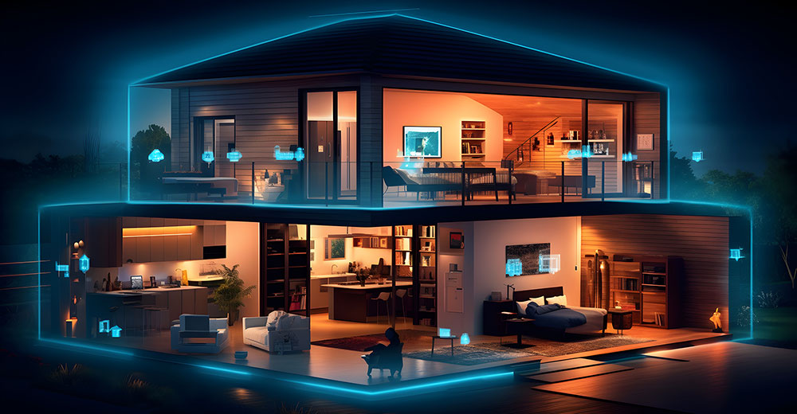

Technische Analyse

Integratieproject 2024-2025

Mohamed Achoukhi

Guillaume de Oliveira Andrezo

Serhat Sayar

Inhoud

IoT-Analyse schema 2

Doel 2

Interface 2

Sensoren en Actuatoren 2

Back-end technologie 2

Hardware-specificaties 3

FireBeetle 2 ESP32-E IoT Microcontroller 3

Raspberry PI 4 Model B 4

Gravity: UART & I2C NFC Module 6

Gravity: Digital PIR (Motion) Sensor 7

Adafruit SCD-40 - True CO2, Temperature and Humidity Sensor 9

Gravity: Analog AC Current Sensor (20A) 10

Servomotor 11

RGB LED 12

Schakelaar Automatische zekering 13

Transformator RS-25-5 14

Bronnen 15

# IoT-Analyse schema

## Doel

Wij willen dat ons project CO², Temperatuur en Luchtvochtigheid meet en dan als deze data te hoog is, ramen openen. Ook willen we dat als je de NFC gebruikt met de kaart, dat de deur opengaat. De stroom en spanning kan je ook gewoon makkelijk weergeven.

## Interface

BlockBax – dashbord

Stroommeter

## Sensoren en Actuatoren

- Co², Temperatuur, Luchtvochtigheidsensor

- NFC-sensor

- PIR Motion sensor

- AC Current sensor (20A)

## Back-end technologie

In de backend gaan we gebruik maken van een esp32 om de sensoren te koppelen en uit te lezen. Deze zal dan via MQTT alle data doorsturen naar een Raspberry PI waarop node-red draait.

De esp32 wacht altijd op een antwoord van de node-red platform en zal nooit zelf logica uitvoeren.

Vervolgens zal de communicatie naar het Blockbax platform ook gebeuren vanaf het node-red platform via MQTT.

**Ik weet dat dit analyseschema dezelfde is als die van Mohamed, dit komt omdat wij samen hebben gezeten voor het invullen van dit schema. Verder heb ik ook zelfstandig de uitleg voor de back-end technologie ingevuld, aangezien ik het code/software gedeelte op mij heb genomen.**

# Hardware-specificaties

**Voor de hardware specificaties heb ik met Mohamed samen gezeten om te beslissen welke componenten we gingen gebruiken en welke specificaties er belangrijk waren voor ons om bij te houden.**

## FireBeetle 2 ESP32-E IoT Microcontroller

<https://wiki.dfrobot.com/FireBeetle_Board_ESP32_E_SKU_DFR0654>

<https://www.mouser.ca/new/dfrobot/dfrobot-dfr0654-firebeetle/>

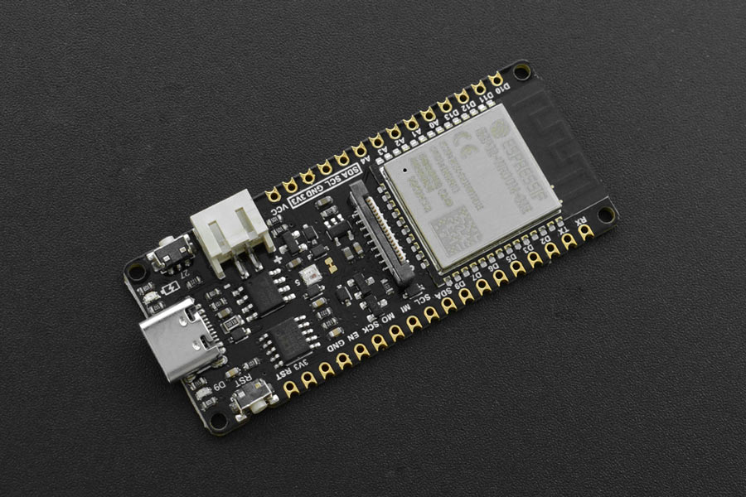

Specificaties:

* Operating Voltage: 3.3V
* Input Voltage: 3.3V~5.5V
* Operating Current: 80mA（Average）
* Wi-Fi Protocol: 802.11 b/g/n/d/e/i/k/r
* Bluetooth Protocol: Bluetooth v4.2 BR/EDR and BLE standard compliant
* Digital I/O x10（Arduino default）
* Analog Input x5（Arduino default）
* SPI x1（Arduino Default）
* IIC x1（Arduino Default）
* I2S x1（Arduino Default）

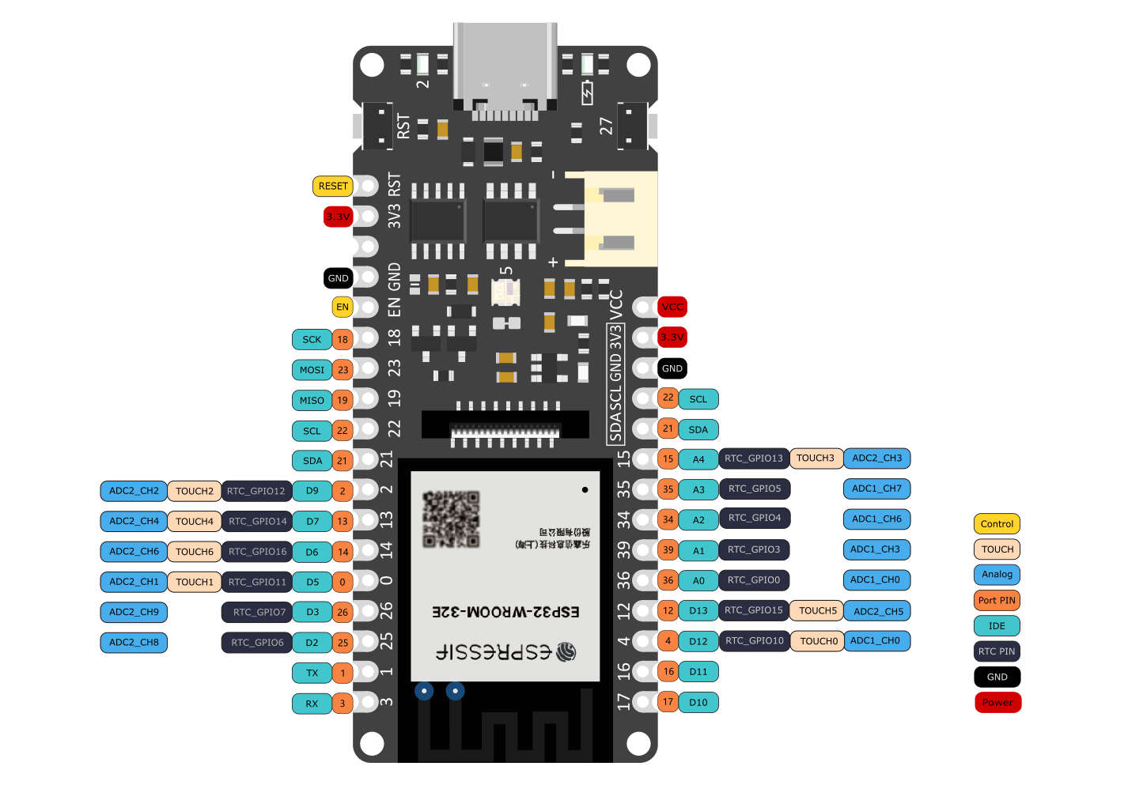

Knelpunten bij de ESP32-E:

-Kan een zijn dan je per ongeluk pinnetjes bij elkaar soldeert aangezien

-Mogelijk kan chip verhitten als we veel sensoren en code laat runnen

-Per ongeluk in foute pin aansluiten.

## Raspberry PI 4 Model B

<https://datasheets.raspberrypi.com/rpi4/raspberry-pi-4-product-brief.pdf>

Nodige specificaties:

Memory: 2GB LPDDR4

Connectivity: • 2.4 GHz and 5.0 GHz IEEE 802.11b/g/n/ac wireless LAN,

Bluetooth 5.0, BLE

SD card support: Micro SD card slot for loading operating system

and data storage

Input power: • 5V DC via USB-C connector (minimum 3A1)

Mogelijke knelpunten:

* SDkaart defect (gebeurt) en beperkte opslag
* Oververhitten, kan leiden tot automatisch uitschakelen
* Foute voedingskabel gebruiken
* Netwerkproblemen en andere problemen i.v.m. connectiviteit

## Gravity: UART & I2C NFC Module

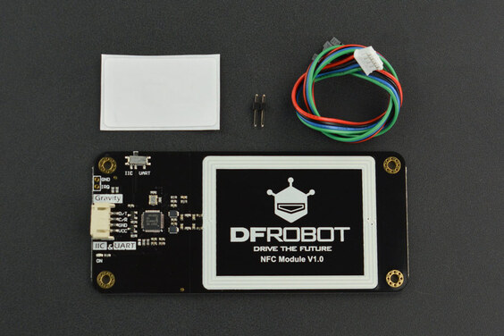<https://www.dfrobot.com/product-1917.html>

Specificaties:

* Input Voltage (VCC): 3.3V~5.5V
* Interface: I2C & UART
* I2C Address: 0x48
* Protocol Support:

Reader/Writer Mode: ISO/IEC 14443A, ISO/IEC 14443B, MIFARE, FeliCa

Card Emulation Mode: ISO 14443A/MIFARE Classic 1K or 4K, FeliCa

Peer-to-Peer: ISO/IEC18092, ECM340

Mogelijke knelpunten:

* Moeilijk met scannen (foute registratie)
* Verkeerd lezen van NFC

Library: DFROBOT_PN532

Aansluitingschema

## Gravity: Digital PIR (Motion) Sensor

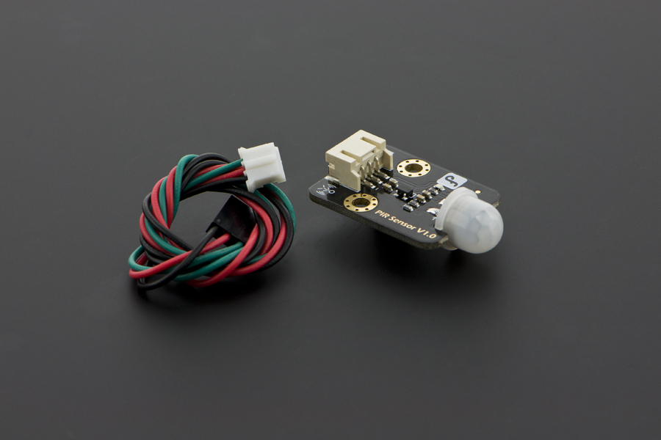<https://www.dfrobot.com/product-1140.html>

Specificaties:

* Input Voltage: 3.3 ~ 5V
* Working Current: 15µA
* Detection Angle: 100°
* Detection Distance: Up to 7 meters

Mogelijke knelpunten:

- Vrij gevoelig, kan dat deze activeert door kleine beweging of zelfs geen beweging.

- Heeft enkel een angle van 100°, kan enkel hele kamer detecteren als het word geinstalleerd aan een hoek.

## Adafruit SCD-40 - True CO2, Temperature and Humidity Sensor

<https://www.adafruit.com/product/5187>

<https://learn.adafruit.com/adafruit-scd-40-and-scd-41?view=all>

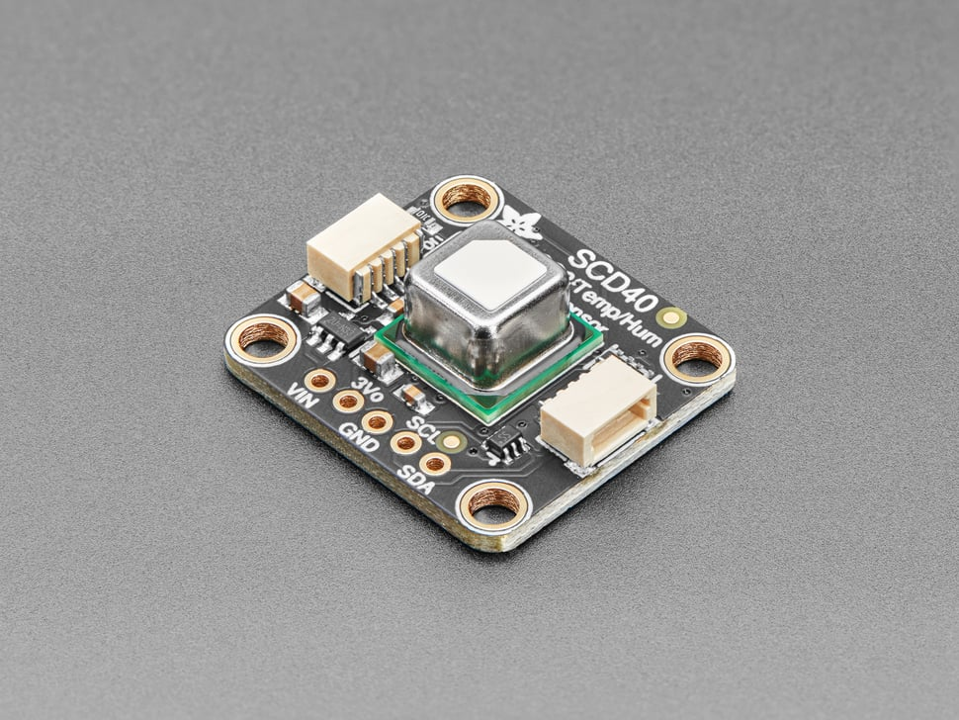

Specificaties:

* Integrated temperature and humidity sensor
* Measurement range: 400 ppm – 2000 ppm
* Accuracy: ±(50 ppm + 5 % of reading)
* I2C digital interface address 0x62

Mogelijke knelpunten:

- Niet accurate metingen.

-De reactietijd van de SCD40 is niet direct real-time

Library: SensirionI2CScd4x

## Gravity: Analog AC Current Sensor (20A)

<https://www.dfrobot.com/product-1486.html>

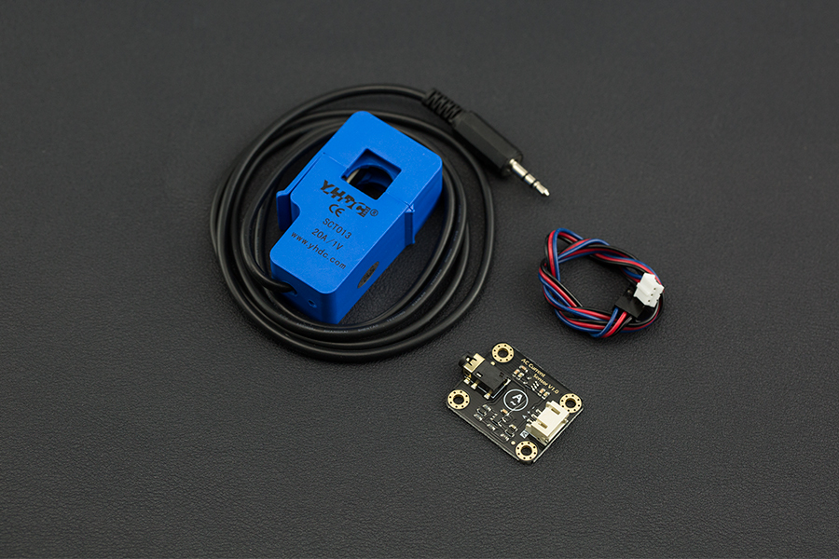

Specificaties:

**AC Current Signal Conversion Module**

* Input Voltage (VCC): 3.3V-5.5V
* Interface: Analog
* Relative Error: ±4%

**Open Type AC Transformer Probe**

* AC Current Range: 0-20A
* Signal Output (standard Φ3.5mm 3P plug): 0-1V AC voltage, linear corresponding range 0-20A
* Accuracy: ±1%
* Cable Length: 1m
* Working Temperature: -25 ℃~+70 ℃

Mogelijke knelpunten:

- Meetnauwkeurigheid, mogelijk door ruis

-montage, deze moet goed geïnstalleerd zijn

Aansluitingschema:

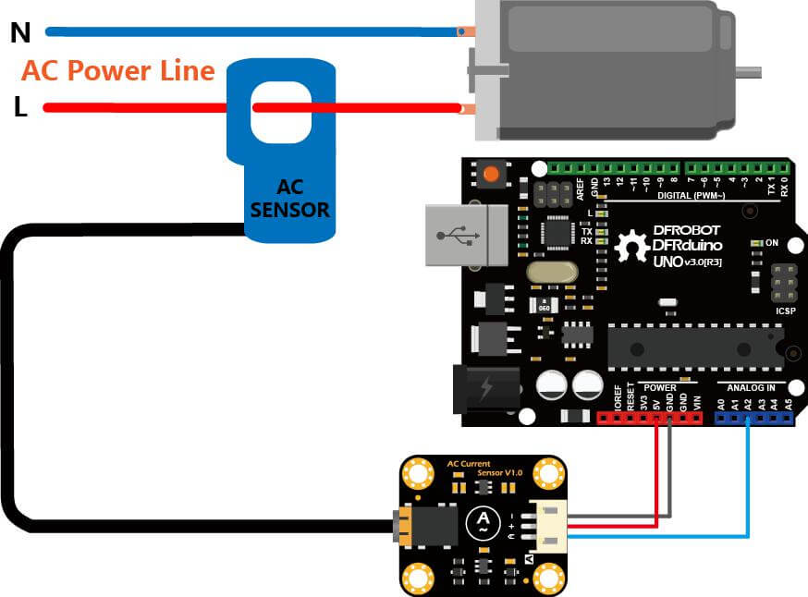

# Servomotor

<https://www.dfrobot.com/product-255.html>

<http://domoticx.com/arduino-servo-aansturen-sgxx/>

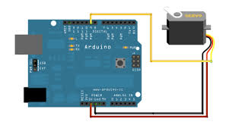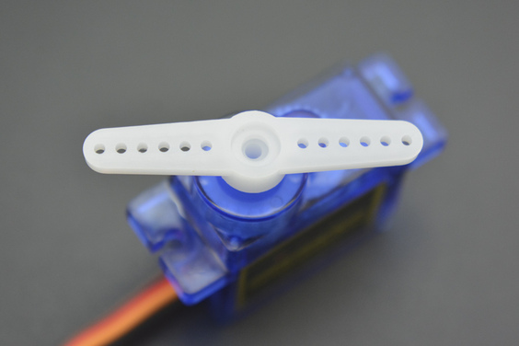

We gaan 2 servo’s gebruiken.1 als deur met de NFC en de ander voor het raam die we samen gaan gebruiken met de SCD-40

Specificaties:

* Operating Voltage: 4.8V~6V
* Operating Angle: 180°±5°

Libraries: ESP32SERVO

## RGB LED

<https://www.dfrobot.com/product-1267.html>

<https://domoticx.com/arduino-rgb-led/>

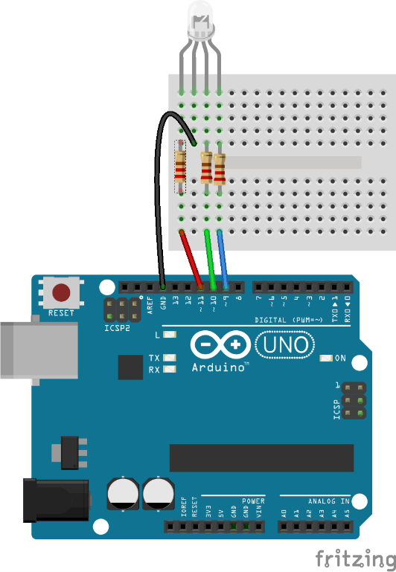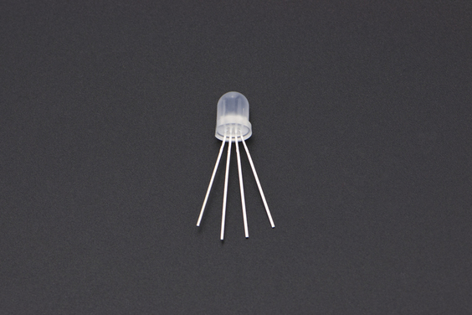

Specificaties:

Operating Voltage: 3.3V~5V

We zijn van plan om wat RGB LED te gebruiken

Waarvan 1 met logica en de rest voor

Verlichting.

Mogelijke knelpunten:

-Vergissing tussen kathode of anode

-vergissing beentjes van elke kleur

-Te hoge weerstand gebruiken waardoor licht zachter of niet brand

## Schakelaar Automatische zekering

<https://doemarkt.be/doe-het-zelf/elektriciteit/automatische-zekeringen/automatische-zekering-2p-6a>

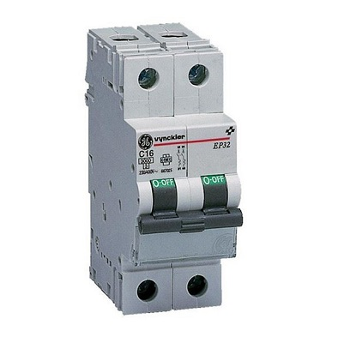

Specificaties:

* Uitschakelkarakteristiek: C
* Aantal polen (totaal): 2
* Aantal beveiligde polen: 2
* Nominale stroom: 6A
* Nominale spanning: 400V
* Spanningstype: AC
* Nom. afschakelvermogen Icn EN 60898 bij 400 V: 3kA
* Nom. afschakelvermogen Icu IEC 60947-2 bij 230 V: 5kA
* Energiebegrenzingsklasse: 3

Mogelijke knelpunten:

* Hoge spanning (nominaal max 400V)
* Niet goed ingeschroefd

## Transformator RS-25-5

<https://www.meanwell-web.com/nl-nl/ac-dc-single-output-enclosed-power-supply-output-rs--25--5>

<https://www.123led.nl/Helpcentrum/Dimmerhulp/Transformator-installeren-p8233.html>

Specificaties:

* Output Power (W): 25
* Input Voltage (V): AC = 84 ~ 264 || DC = 120 ~ 370
* Output Voltage (V): 5
* Output Current (A): 5

Aansluitingschema:

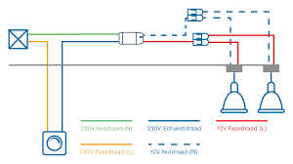

# Bronnen

Foto voorblad:

(16/12/2024)

*FireBeetle_Board_ESP32_E_SKU_DFR0654-DFRobot*. (z.d.-b). <https://wiki.dfrobot.com/FireBeetle_Board_ESP32_E_SKU_DFR0654>

<https://www.mouser.ca/new/dfrobot/dfrobot-dfr0654-firebeetle/>

*Gravity: I2C & UART NFC Module SKU: DFR0231-H-DFROBOT*. (z.d.). <https://wiki.dfrobot.com/Gravity:%20I2C%20&%20UART%20NFC%20Module%20SKU:%20DFR0231-H>

dfrobot.com. (z.d.-a). *Gravity: Digital PIR (Motion) Sensor for Arduino / Raspberry Pi*. <https://www.dfrobot.com/product-1140.html>

*Gravity_Analog_AC_Current_Sensor__SKU_SEN0211_-DFRobot*. (z.d.). <https://wiki.dfrobot.com/Gravity_Analog_AC_Current_Sensor__SKU_SEN0211_>

Industries, A. (z.d.). *Adafruit SCD-40 - True CO2, Temperature and Humidity Sensor*. <https://www.adafruit.com/product/5187>

<https://learn.adafruit.com/adafruit-scd-40-and-scd-41?view=all>

25W RS-25-5 12V 2A 24V 5V Single Output AC DC switching power supply. (z.d.).

<https://a5250379796602ad.en.made-in-china.com/product/ZsnmyplKZQrF/China-25W-RS-25-5-12V-2A-24V-5V-Single-Output-AC-DC-Switching-Power-Supply.html>

<https://www.meanwell-web.com/nl-nl/ac-dc-single-output-enclosed-power-supply-output-rs--25--5>

RGB LED. (z.d.). Components101.

<https://components101.com/diodes/rgb-led-pinout-configuration-circuit-datasheet>

DomoticX Knowledge Center. (2019, 26 november). Arduino - RGB LED. <https://domoticx.com/arduino-rgb-led/>

Dfrobot.com. (z.d.-a). 9g 180° Micro servo (1.6kg).

<https://www.dfrobot.com/product-255.html>

Raspberry Pi Ltd. (2024). Raspberry Pi 4 Model B. [https://datasheets.raspberrypi.com/rpi4/raspberry-pi-4-product-brief.pdf?_gl=1*pe8ojp*_ga*NzgzOTY3NDI3LjE3MTUwMTA5MDg.*_ga_22FD70LWDS*MTcxNjQ2NTYyNy4zLjEuMTcxNjQ2NTc3MS4wLjAuMA](https://datasheets.raspberrypi.com/rpi4/raspberry-pi-4-product-brief.pdf?_gl=1*pe8ojp*_ga*NzgzOTY3NDI3LjE3MTUwMTA5MDg.*_ga_22FD70LWDS*MTcxNjQ2NTYyNy4zLjEuMTcxNjQ2NTc3MS4wLjAuMA)